RICICI DOCET:

VI ASPETTIAMO COME SEMPRE NUMEROSISSIMI AL NOSTRO CONSUETO PUNTO VENDITA ALL’INTERNO DELLA CURVA SUD (LATO MONTE) DOVE TROVERETE :

NUOVISSIMA T-SHIRT OLTRANZISTI 12€
NUOVISSIMA FELPA (NUOVA STAMPA) 20€
NUOVISSIMO ZUCCOTO IN LANA RICAMATA 10€
SCIARPA IN LANA RICAMATA(Nuovo modello) 12€
T-SHIRT CUCN CON STAMPA LEONE 10€
T-SHIRT ULTRAS…STILE DI VITA ! 10€
CAPPELLINO MODELLO BASEBALL :
- LEONI SCOZZESI 10€
- CUCN RICAMO LONSDALE 10€
- CUCN RICAMO LONSDALE IN VELLUTO 10€
- ULTRAS…STILE DI VITA! 10€
SPILLA CUCN COCCARDA TRICOLORE 3€
TOPPA ( 2 ricami) 3€
ADESIVI ( FOGLIO CON 10 ) BOLLINI AUTO 4 TIPI

ULTRAS…STILE DI VITA!®
Chiunque volesse mandarci lettere, segnalazioni, ed altro : cucn82@infinito.it

UltraS...Stile di vita! ®
IL MATERIALE

A CURA DEL COMMANDO ULTRA’ CURVA NORD

ANNO IX – NUMERO 3- 15/10/2006 – REGGINA - ROMA
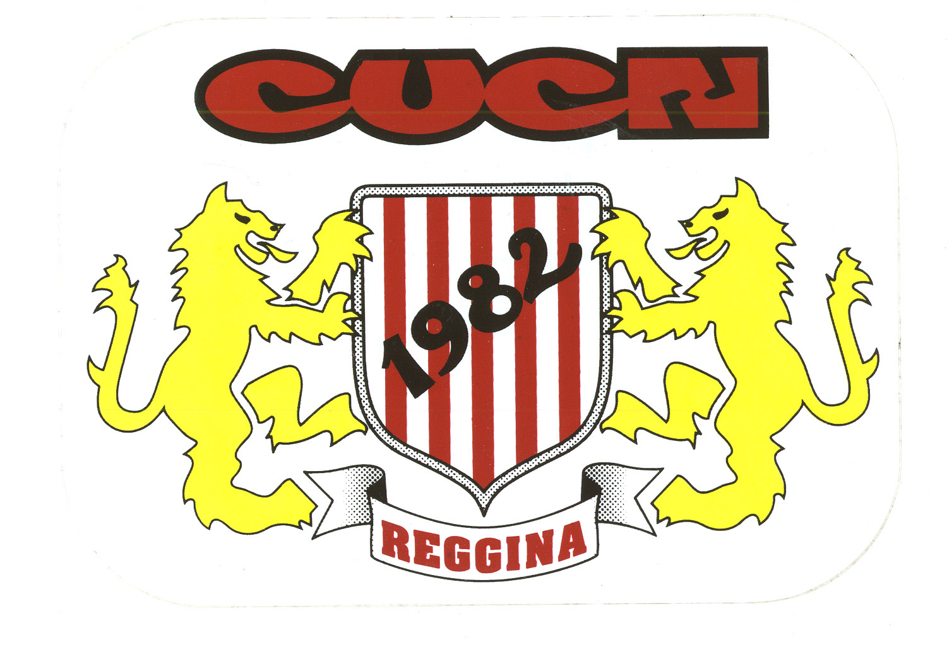

IN QUESTO NUMERO:

L’EDITORIALE ( Pagina 2 e3)
IN GIRO PER L’ITALIA ( Pag. 4 )
C’è POSTA PER NOI( Pag. 5 e 6)
GLI AVVERSARI ( Pag. 7)GLI AVVERSARI (Pagina 8)
IL MATERIALE ( Pag 8)

IL CALCIO E’ DEL POPOLO…
DIAMO UN CALCIO AI POTENTI!!!
Si torna da Bergamo con un punticino e con la rabbia per non essere riusciti a conquistare i tre punti anche a causa dell’ennesimo arbitraggio disattento: se nelle scorse stagioni un pareggio a Bergamo contro una diretta concorrente ci avrebbe rinfrancato, quest’anno invece, a causa di questa maledetta penalizzazione che ci costringe a dover fare risultato pieno un po’ ovunque, non possiamo ritenerci pienamente soddisfatti; resta comunque la buona prestazione dei ragazzi che ci lascia ben sperare per il proseguo del campionato, auspicando che in sede di arbitrato si riesca quanto meno a ridurre l’assurdo deficit di partenza. Lo ribadiamo: eravamo, siamo e restiamo per un calcio pulito ma siamo convinti che la piega presa da “calciopoli”, (leggasi indagini condotte con lo sterzo verso la direzione mirata…) non è quella che consentirà al calcio di ripulirsi da certi squallidi personaggi e di vivere un nuovo corso. Al riguardo ci chiediamo che fine abbiano fatto le indagini che riguardavano Messina, Siena, Lecce e Empoli, società che apparivano dentro fino al collo e che poi, con un tocco di bacchetta magica, sono sparite dalla vicenda “Calciopoli”. Se poi aggiungiamo gli squallidi personaggi, legati al mondo della finanza, che continuano a bazzicare il “ Palazzo” allora il quadro è completo:
GLI AVVERSARI

ROMA

Gruppi: Boys, Fedayn, Ultras Romani, Ultras Primavalle-S.Lorenzo, Giovinezza, Tradizione e Distinzione, Brigata De Falchi, Antichi Valori, Irish clan,

Amici: Palermitani, Sambenedettesi.

Nemici: Laziali, Milanisti, Napoletani, Atalantini, Bresciani, Juventini, Fiorentini.

Orientamento Politico: decisamente schierati all’estrema destra.

L’aneddoto: Non tutti sanno che negli anni ottanta la sud di Roma fu gemellata con Bergamaschi, Veronesi, Juventini e Napoletani, amicizie poi degenerate in vere e proprie rivalità.

Rapporto con noi: Esiste una storica amicizia del nostro gruppo con i BOYS e i FEDAYN.

In conclusione un caloroso saluto da parte del nostro gruppo ai fraterni amici dei BOYS , ai Fedayn. e a Spadino degli Ultras Romani.

le rivalità, e d’alronde non potrebbe essere altrimenti per una tifoseria storica come la loro:
Limitata allo sfottò quella con i cugini interisti, di ben altro tenore è invece quella con i Romanisti e gli Juventini dove da sempre gli scontri la fanno da padrone, aspri i rapporti anche coni Veronesi e con le due tifoserie genovesi.
In conclusione poniamo il nostro saluto ufficiale al BARONE, alle BRIGATE ROSSONERE e più in generale a tutti i gruppi della Sud rossonera: BENTORNATI A REGGIO CALABRIA

BERGAMO: MALEDETTI ANTICIPI!!!, anche questa volta noi ultras siamo pronti a questa faticosa trasferta in terra lombarda, partendo da Reggio a mezzanotte di venerdì per far rientro nella nostra città solo alle 16 di domenica tranne qualche che per problemi di lavoro rientra la sera di sabato con l’aereo da Milano. Siamo circa 50, partiamo senza biglietto del treno e con molta tranquillità arriviamo puntuali a Milano per poi prendere la coincidenza per Bergamo.
Con i pullman arriviamo allo stadio e dopo aver posizionato il nostro striscione ci compattiamo, siamo circa 200.
Cantiamo per la nostra squadra, senza far mai mancare il nostro amore agli 11 guerrieri che stanno cercando di onorare nel migliore dei modi questo difficile campionato.
La partita è tutta nei primi 10 minuti con il vantaggio orobico dopo 3 minuti e il pareggio pochi istanti dopo di Tedesco, da segnalare le solite sviste arbitrali nei nostri confronti che ci negano 2 rigori netti.
Cori ostili da ambo le parti, ma noi non sfiguriamo di fronte ad una curva molto compatta. Finita la partita si esce subito dallo stadio per non perdere la coincidenza per Milano, di atalantini neanche l’ombra, sarà per la prossima volta…
Viaggio di ritorno tranquillo con cambio a Salerno, dove alcuni di noi si fermano per assistere all’incontro casalingo della Salernitana.
Arriviamo alle 16, stanchi ma felici per aver onorato il nostro vivere ultras!
DAL 1982 SEMPRE CON TE

Quando quest'estate è scoppiato lo scandalo sul calcio malato,diverse reazioni e pensieri hanno attraversato la mente dei calciofili...chi ha gioito per le "disgrazie"altrui,chi si è disperato per le sorti a cui andava incontro la propria squadra e chi è stato indifferente alla cosa,forse perchè si aspettava tutto questo caos!!! Nel momento in cui,in tale rete infernale sono intrappolate le altre squadre,si segue con attenzione la vicenda,però difficilmente si sospetta cha la proprio squadra sia all'interno del giro maledetto!!! per ogni tifoso e in particolare per un ultras è a dir poco umiliante veder fatta affondare, da signori maledetti e prepotenti,la propria squadra,la squadra che rappresenta un'intera città,la squadra per la quale si effettuano tanti sacrifici per poterla onorare al meglio in tutta Italia,la squadra che ti carica di adrenalina,che ti causa gioie e dolori e che ti emoziona domenica dopo domenica...il tutto è deplorevole!!!Un bel giorno arriva il signor Palazzi,per non chiamarlo in altro modo,e decide di voler rovinare la nostra reggina,per quale motivo?delle telefonate che a mio modesto parere ancora non hanno avuto un grande riscontro.
IN GIRO PER L'ITALIA:

Naturalmente i mass media nazionali se ne sono infischiati,e non hanno speso una parola di difesa per REGGIO CALABRIA...tanto chi siamo per loro?il nulla solo il nulla!!! Non saranno i 15,ora 11,punti di penalizzazione a demoralizzare una piazza prestigiosa come REGGIO,gli ultras non molleranno,la nostra passione è una fiamma ardente che mai e poi mai nessuno sarà in grado di spegnere.Palazzi e company volevano farci crollare,ma noi annienteremo loro.
SARÀ LA NOSTRA RABBIA,
IL NOSTRO ATTACCAMENTO E LA PASSIONE CHE SCORRE NELLE NOSTRE VENE A DARE IL VIA ALLA NOSTRA VENDETTA...
NOI CI SAREMO SEMPRE,
IN SERIE A,B,C,D,MA ORA SIAMO IN GUERRA
IL BOTTINO FINALE SARA’ LA PERMANENZA IN SERIEA…
CREDIAMOCI RAGAZZI!!!

Chiunque volesse mandarci lettere, segnalazioni, ed altro : cucn82@infinito.it

nulla è cambiato ai vertici del nostro calcio ma attraverso “Calciopoli” si è voluto soltanto far fuori una lobby di potere per insediarne un'altra! D’altronde chi sia Guido Rossi e quali interessi gestisca lo abbiamo scoperto strada facendo…chi è Matarrese, ahimè, lo abbiamo sempre saputo…se questo è il nuovo che avanza, non diciamo che preferivamo il vecchio ma certamente di questo calcio marcio continuiamo ad averne il vomito! A quanto pare, a nausearsi di questo sport, non sono solo gli ultras, ma anche i semplici tifosi iniziano ad averne le scatole piene: la dimostrazione più eclatante sta in un ulteriore, vistoso, calo degli spettatori in tutti gli stadi italiani e più generalmente un calo di attenzione, di passione nei confronti di tutto ciò che riguarda il pianeta calcio. Squallidi affaristi hanno rotto il giocattolo ed ora sperano ricomporne i cocci ma l’impressione è che il giocattolo rotto, maldestramente riparato, non piaccia più a nessuno! L’invito, per l’ennesima volta è quello di boicottare la Pay-tv, prima fonte dei loro sporchi guadagni e vera causa della devastazione del calcio; l’appello è rivolto innanzitutto agli ultras o presunti tali che allo stadio cantano a squarciagola contro la pay-tv e poi vai a casa loro e gli trovi il decoder sotto la televisione…COERENZA RAGAZZI!
Concludiamo con un doveroso ricordo
per il nostro amico Paolo Zappavigna
INDELEBILE NEI NOSTRI CUORI È IL TUO SORRISO
CIAO PAOLO.

